07.06.2015 UA1CEG/p в тесте IARU Region 1 HF Field Day.
(Home made, 3 watts, Delta)

1) Философское: «Не тратьте бесполезно время на дискуссии в форумах»!

Это цитата из «абсолютно радиолюбительского форума».
Загадка для всех, как вы думаете, о чём речь?

> Чтобы понять является высказывание автора ортогональной мысли базовым
> ветвлением или нет, ему надо дать обязательно высказаться с
> уточнениями и дополнительными разъяснениями еще как минимум два раза.
> Ели эта короткая цепочка получила дальнейшее развитие мысли у других
> участников обсуждения то она базовая.

Не поверите! Это автор излагает своё виденье положения «GOTA».

2) IARU Region 1 HF Field Day
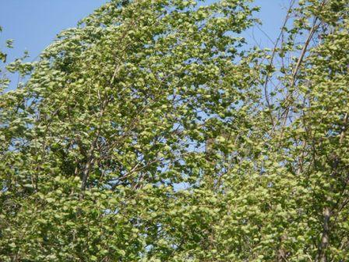

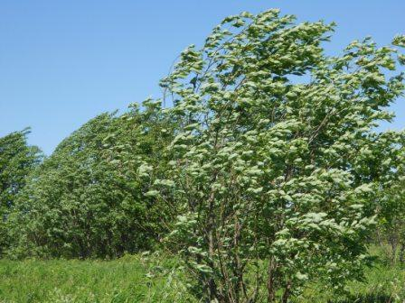

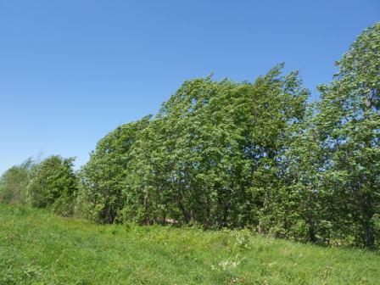
Сильнейший ветер! Я даже не рассматривал возможность разместиться на высотке вне укрытия.
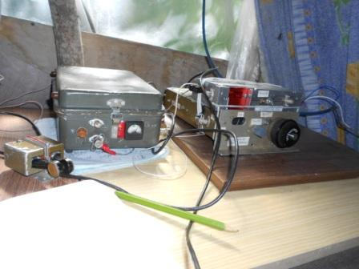
Home made, слева, в коробке аккумулятор и CW ключ, справа самодельный QRP трансивер. Манипулятор сделан из 2-х миниатюрных обычных механических ключей. Самоделки. В трансивере ЭМФ с полосой 1 кГц.
Какой шум был от ветра! Вигвам всё- таки в низинке, укрыт, и тем не менее, ветер залетал и сюда.
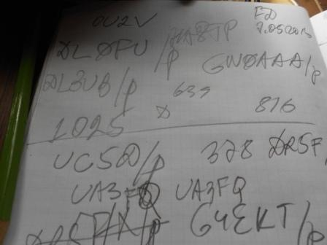
Разумеется, отвечает одна станция из этак 50! Да и то, возможно я преувеличиваю…
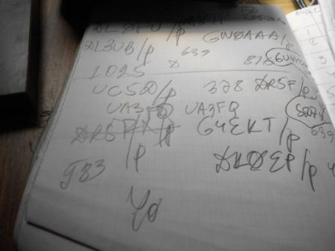

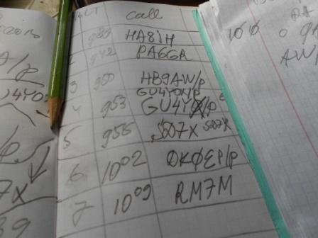
Что- то около 1 часа 40 минут работы, из них минут 40 вначале вообще никто не отвечал 8 QSO, осознаю, что мне это жутко надоело!
Делаю час перерыв и посвящаю его прогулке!

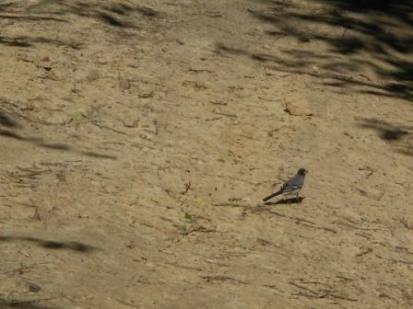
Меня довольно долго сопровождает трясогузка, залетит вперёд метров на 6, я подойду метра на 3, она опять немного улетает.
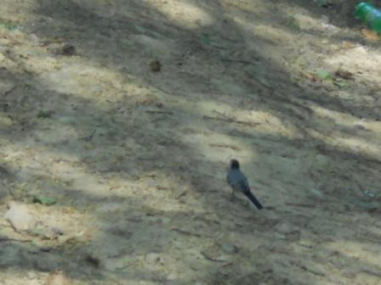

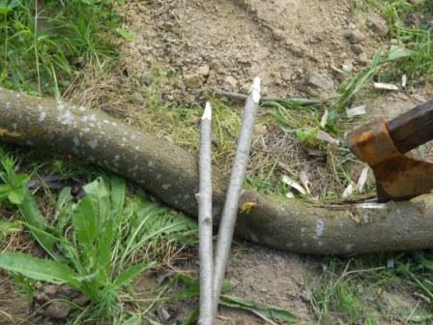
«Выкопал топор войны» и отмерил 2 луча для диполя на 14 мГц.
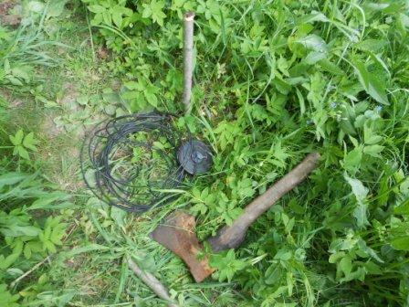
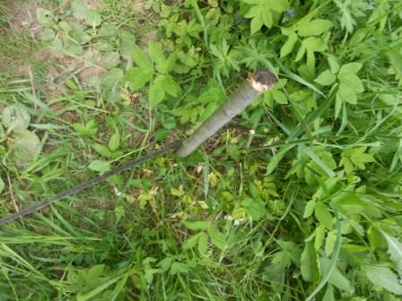
Для участия в «GOTA» необходимо проводить QSO на временную антенну. Скоро я буду готов к участию.
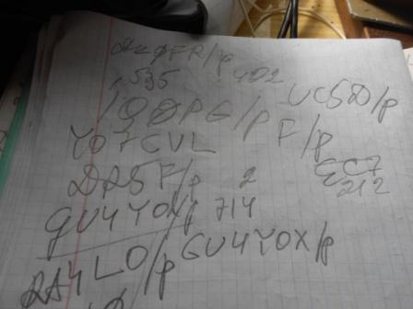

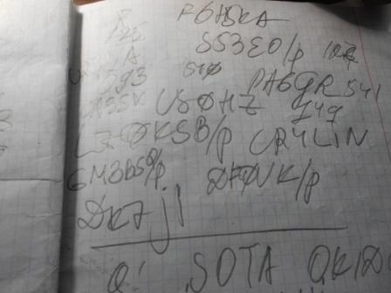
Не отвечают многие, точнее абсолютное большинство…
Я даже пытался вызывать «SOTA», так же глухо.
Но, наиболее квалифицированные коротковолновики отвечают!
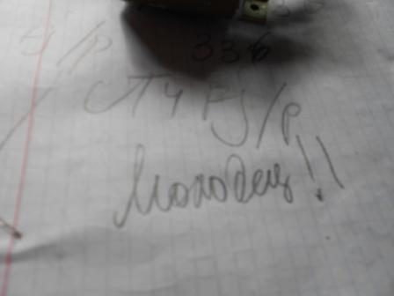

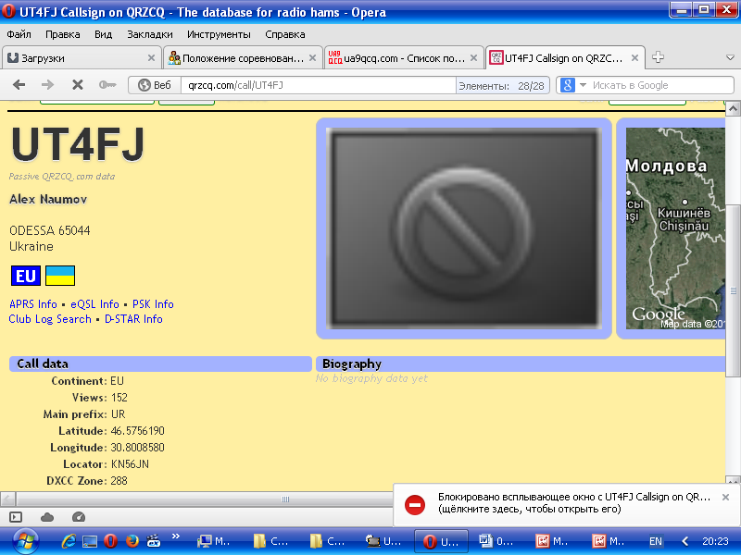
Прекрасной квалификацией обладает UT4FJ, с «пол- тыка» меня принял, безукоризненно всё прошло! Явно человек- коротковолновик, а не «тыкающий в клавиши», за которого принимает компьютер!
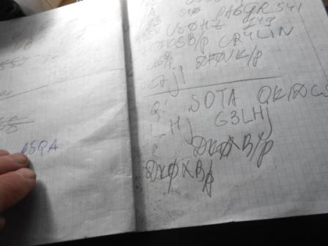

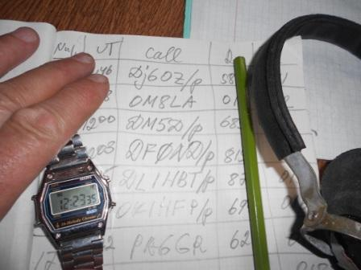

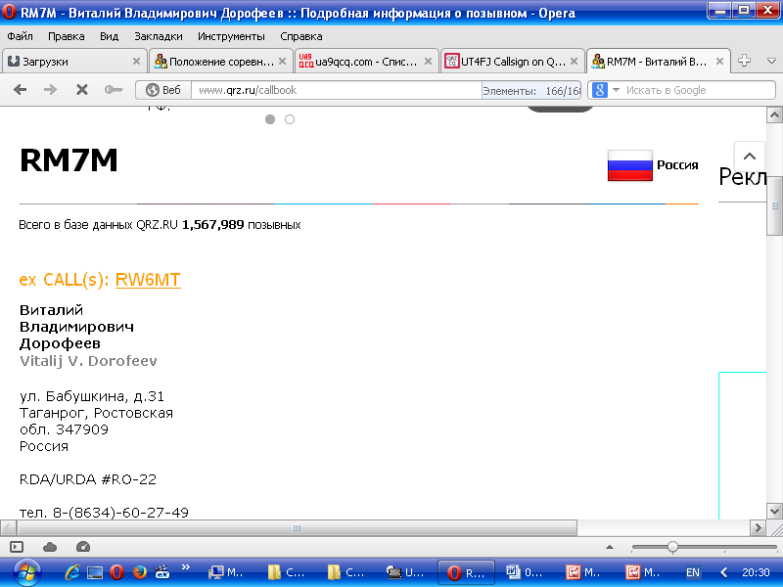
Посмеялся, Виталий прекрасно принял мой вызов, без проблем, но… переименовал меня в UA1CE…«C/p». Редко бывает тест, что бы меня не принимали за UA1CEC. Естественно без проблем всё уточнили!

Итак перечисляю высоко- квалифицированных операторов, принявших реальный QRP/p сигнал:

- HA8IH
- PA6GR
- HB9AW/p
- GU4YOX/p
- D7X
- DK0EP/p
- RM7M
- DQ7Q/p
- UT4FJ/p
- DR6J/p
- DJ6OZ/p
- OM8LA
- DM5D
- DF0ND/p
- DL1HBT/p
- OK1HFP
Всем громадная благодарность!

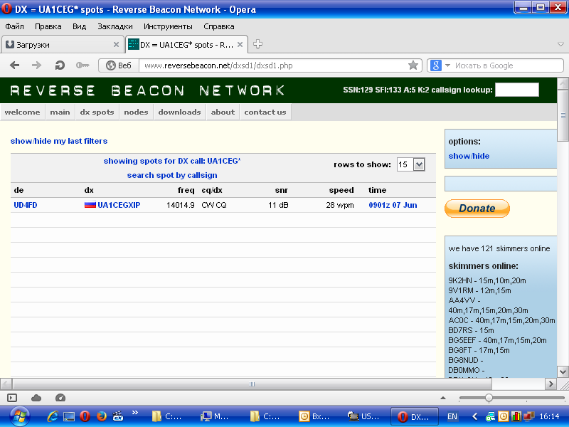
Один скиммер мою работу зарегистрировал.

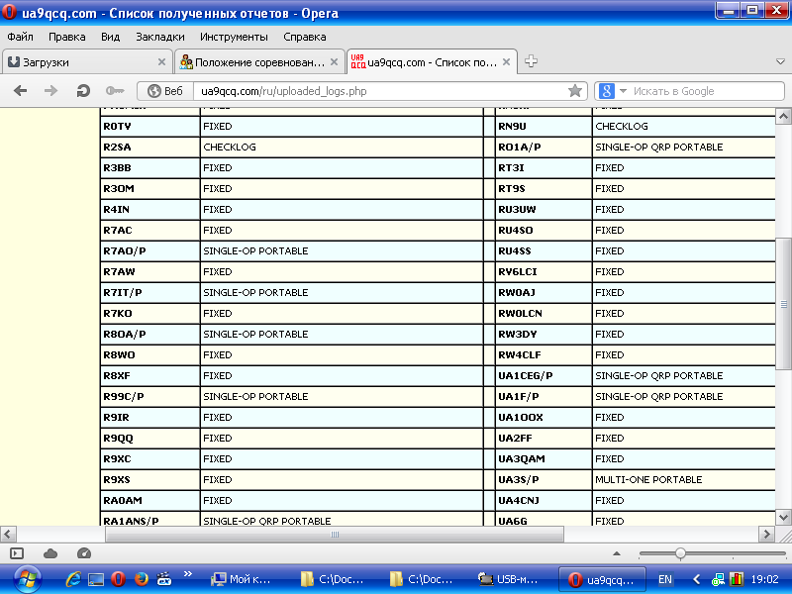
Отчёт мой принят, значит, я ни у кого время зря не отнял!

Я посмотрел, для интереса статистику, на 21 час 27 минут, всё отчёты QRP/p участников только из Петербурга и области, из области, пока, я один…

До встречи в эфире!
73! UA1CEG Юрий Александров, д.Гарболово. Ленинградской области, Всеволожского района.

LO23, KP50FI.

